“Gema tiene un gorro”

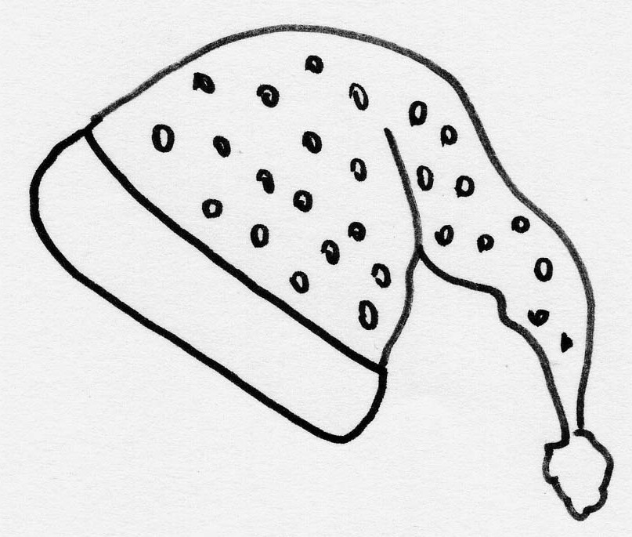

gorro GORRO gorro

ga go gu ga go gu ga

gato gallo agua gusano golosa gata
gorro ganso guapa gorra goma gas

-La gata de Elsa tiene el pelo marrón.
-Yo bebo agua de un vaso.
-Mis gusanos de seda están gordos.
-Lola lleva un gorro muy lindo.
-En el campo veo un gallo y una gallina.
-Mi amiga tiene una gorra suave.
-El ganso pasea por el corral.
-María estaba muy guapa ayer.

